CHƯƠNG TRÌNH TUYÊN TRUYỀN GIỚI THIỆU SÁCH THÁNG 2. CUỐN SÁCH:”CHUYỆN KỂ MƯỜI CÔ GÁI NGÃ BA ĐỒNG LỘC”
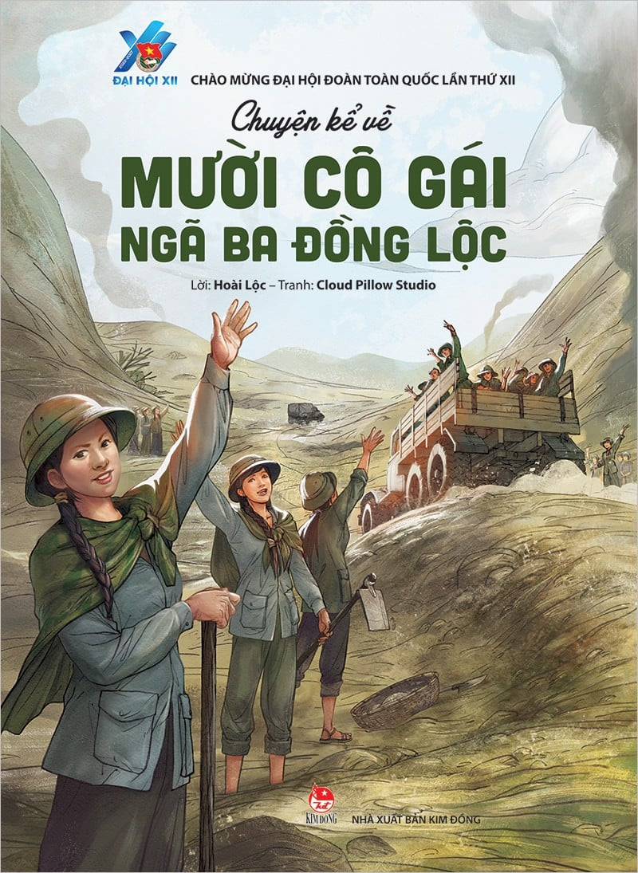
Thay mặt tập thể lớp 6A5 chúng em..................................................................
Xin kính chào thầy cô và các bạn học sinh trong toàn trường.
Đến với buổi sinh hoạt dưới cờ đầu tuần ngày hôm nay chúng em xin được gửi tới quý thầy cô và các bạn buổi tuyên truyền giới thiệu sách. Cuốn sách mang tên: “Chuyện kể về mười cô gái ngã ba Đồng Lộc” nhân hưởng ứng ngày 3/2/1930 là ngày thành lập Đảng cộng sản Việt Nam. Chúng em xin được bắt đầu
Các bạn học sinh toàn trường ơi.....
Các bạn có muốn nhận quà từ lớp trực tuần của chúng mình không ạ?....
Nếu các bạn muốn nhận những món quà thú vị từ sự chuẩn bị chu đáo của lớp mình thì các bạn đừng bỏ qua cơ hội nhé vì chỉ cần chú ý theo dõi phần giới thiệu sách đầy ý nghĩa mà tụi mình sắp thể hiện sau đây thì gần như các bạn đã có 100% cơ hội nhận quà rồi đấy.Chúng ta cùng cố gắng nhé. Sau đây mình xin được phép bắt đầu
Chúng tôi vẫn luôn khắc ghi câu nói của Benjamin Franklin: “Chiến tranh không được trả giá trong thời chiến, hóa đơn đến ngay sau đó”. Vâng! Chiến tranh đã qua đi nhưng những dấu vết lịch sử dường như vẫn còn đọng lại trong mỗi người dân đất Việt. Còn nhớ, cuộc kháng chiến chống Mĩ năm nào, dân tộc ta có biết bao người con đã ngã xuống vì độc lập, tự do của Tổ Quốc. Họ đã mãi mãi ra đi và nằm lại trên đất mẹ. Nhưng, ra đi chưa phải là hết, họ đã để lại cho chúng ta những câu chuyện lịch sử mang dấu ấn của cả một thời đại anh hùng. Và cuốn sách mà tập thể lớp chúng tôi muốn giới thiệu sẽ mang đến cho tất cả chúng ta niềm tự hào sâu sắc và mãnh liệt về con người Việt Nam. Cuốn sách mang tên “Chuyện kể về mười cô gái Ngã ba Đồng Lộc”.của tác giả Hoài Lộc do nhà xuất bản Kim Đồng thẩm định và xuất bản năm 2021 với độ dày 41tr khổ sách 19x26cm Dưới ngòi bút chân thực, giản dị của tác giả, hình ảnh 10 cô gái hiện lên chân thực, xúc động với những bức chân dung mỗi người một nét riêng: Tần, Cúc, Nhỏ, Xuân, Hà, Hường, Hợi, Rạng, Xuân, Xanh. Các chị mỗi người một tính cách, một hoàn cảnh khác nhau nhưng tất cả chung một chiến hào, chung một lí tưởng chiến đấu đến hơi thở cuối cùng để dành tự do cho dân tộc.
Các bạn biết không trong những ngày kháng chiến chống Mỹ ác liệt nhất có một cung đường hiểm nguy mà người ta gọi đó là tọa độ chết, tọa độ chết ấy chính là ngã ba đồng lộc nằm trên đường Trường Sơn thuộc địa phận xã Đồng Lộc huyện Can Lộc Tỉnh Hà Tĩnh, ngã ba Đồng Lộc nằm gọn trong thung lũng hình tam giác. Hai bên là núi trọc không một bóng cây ở giữa là con đường độc đạo. Tất cả các cung đường từ bắc vào nam đều phải qua huyết mạch này. CHính vì sự đỉnh yếu và quan trọng của con đường này mà đế quốc Mĩ đã huy động một lực lượng lớn và phương tiện hiện đại để đánh phá cung đường này, thống kê ước tính trong vòng 240 ngày kể từ tháng 3/1968 không quân Mĩ đã dội xuống mảnh đất này 48,600 quả bom các loại, bình quân mỗi một mét vuông đất nơi đây phải gánh chịu trên 3 quả bom tấn, từng thước đất của ngã ba đồng lộc bị cày xới biến dạng thành các hố bom loang lổ. Mảnh đất đồng lộc đã trở thành nơi đụng đầu lịch sử giữa sức mạnh và lòng yêu nước ý chí bất khuất của dân tộc Việt Nam với kẻ thù hung bạo của đế quốc Mĩ. Nội dung cuốn sách xoay quanh cuộc sống của mười cô gái thanh niên xung phong với công việc thường trực tuyến đường ngã ba đồng lộc, san lấp những hố bom khơi giãnh thoát nước, sửa chữa hầm trú bom thông đường nhanh nhất để các đoàn xe vận chuyển đạn dược lương thực hay nhu yếu phẩm ra tiền tuyến. Mưa bom bão đạn cộng với cái nắng như lửa đốt của mùa hè miền trung không làm nản lòng những cô gái đồng lộc. Cứ sau những trận bom, cái nắng mùa hè xen lẫn cát bụi còn mù mịt thì các cô gái lại hối hả mang quốc, xẻng san lấp những hố bom với khẩu hiệu: Máu có thể chảy, tim có thể ngừng đập nhưng mạch máu giao thông không bao giờ được tắt . Trong ác liệt của đạn bom giữa mong manh với sự sống và cái chết nhưng các cô gái trong tiểu đội vẫn toát lên sự lạc quan yêu đời và tràn đầy nhiệt huyết cách mạng như trong lá thư gửi về cho mẹ của tiểu đội Võ Thị Tần: “Mẹ ơi ở đây vui lắm, ban đêm chúng nó thắp đèn cho bọn con làm đường, ban ngày chúng mang bom giết cá cho bọn con cải thiện. Bom đạn của chúng có thể làm rung chuyển cả núi rừng, nhưng không làm rung chuyển được trái tim chúng con. Mẹ ơi thời gian này bọn giặc đánh phá ác liệt nhưng bọn con vẫn tập được nhiều bài hát mới mẹ ạ. Cuốn sổ tay mẹ gửi cho con dạo nọ sắp hết giấy rồi, mẹ gửi thêm cho con ít giấy nhé. Mới về thăm mẹ mà sao con thấy nhớ mẹ quá ...” Có thể thấy lá thư của chị Tần gửi cho người mẹ thân yêu của mình ở hậu phương đã vượt qua khuôn khổ một bức thư bình thường mà nó còn là tiếng nói chung của cả một thế hệ thanh niên xung phong dầm dập những bước chân ra trận sẵn sàng hi sinh vì độc lập tự do của tổ quốc
Phần cuối của cuốn sách các bạn như được tận mắt chứng kiến sự hi sinh anh dũng của tiểu đội mười cô gái thanh niên xung phong . 16h ngày 24/7/1968 một quả bom bắn từ máy bay Mĩ lao xuống trùm lên căn hầm cả tiểu đội . Tiếng bom nổ chát chúa khiến bầu trời Can Lộc như bị xé toạc, hàng ngàn khối đất đá sụp xuống, các tiểu đội khác cùng bà con trong làng nghe tin vừa bới đất đá, vừa khóc vừa gọi tên từng người một . Đến gần cửa hầm trú ẩn mọi người cẩn trọng dùng tay đào bới, không dùng máy xúc để tránh gây hại tới thi thể của các chị . Cả chín người được đặt lên chín cáng xếp một hàng ngang như khi cả tiểu đội tập lúc còn sống, còn thi thể của chị Cúc tiểu đội phó thì mãi đến ba ngày sau mới tìm thấy. Sau này khi nhớ lại khoảnh khắc đau thương ấy nhà thơ Yến Thanh có từng viết những dòng thơ đầy cảm động đi tìm thi thể người em, người đồng đội của mình
“Tiểu đội đã về xếp một hàng ngang
Cúc ơi, em ở đâu không về tập hợp?
Chín bạn đã quây quần đủ hết
Nhỏ - Xuân - Hà - Hường - Hợi - Rạng - Xuân - Xanh
A trưởng Võ Thị Tần điểm danh
Chỉ thiếu mình em(Chín bỏ làm mười răng được!)
Bọn anh đã bới tìm vẹt cuốc
Chỉ sợ em đau nên nhát cuốc chùng...”
Quả bom ác liệt đã cướp đi sinh mạng mười cô gái thanh niên xung phong khi tuổi đời còn rất trẻ . Họ đã vĩnh viễn nằm lại mang theo cả tuổi thanh xuân của mình vào đất mẹ. Để ghi nhớ chiến công của mười cô gái thanh niên xung phong ngã ba đồng lộc, ngày 7/6/1972 chủ tịch nước Việt Nam dân chủ Cộng Hòa dã truy tặng danh hiệu anh hùng lao động cho tiểu đội mười cô gái và ngã ba đồng lộc được công nhận là di tích lịch sử quốc gia. Hơn 50 năm đã trôi qua, Đồng Lộc mảnh đất được mệnh danh là tọa độ chết đã đang thay da đổi thịt hàng ngày, và vùng đất trắng bị cày xới liên tục bởi bom đạn ác liệt của chiến tranh nay đã bát ngát màu xanh của đồi thông, của những mảnh ruộng, vườn cây với hoa thơm trái ngọt. Nếu các bạn muốn hiểu rộng hơn nữa về ý chí sắt đá và sự hi sinh cao cả của mười cô gái Ngã ba Đồng Lộc cũng như toàn thể lực lượng thanh niên xung phong trong sự nghiệp chống Mĩ cứu nước quyết tâm bảo vệ đường ra tiền tuyến các bạn hãy tìm đọc cuốn sách chuyện kể mười cô cái Ngã ba đồng lộc qua các phương tiện thông tin đại chúng hay tại thư viện trường nhé. Xin chào và hẹn gặp lại thầy cô và các bạn!

GIAO LƯU
CÂU 1
Các bạn ơi!.....
1. Nghe xong phần thuyết trình cuốn sách:”Chuyện kể về mười cô gái Ngã ba Đồng Lộc” Các bạn có cảm xúc gì không ạ?
......................................................................................................................................................................................................................................................................................................................................................................................................................................................................................................................................................................................................................................................................................................................................................................................................................................................................................................................................................................................................................................................................................
Đáp án; Cung đường hiểm nguy được gọi là tọa độ chết nằm ở đường TRường Sơn thuộc địa phận xã Đồng Lộc huyện Can Lộc tỉnh Hà Tĩnh
CÂU 2( Đây là câu hỏi có sự kiện lịch sử khó nhớ nên có thể đọc lại sự kiện này sau đó dẫn dắt đến câu hỏi để các bạn trả lời)
......................................................................................................................................................................................................................................................................................................................................................................................................................................................................................................................................................................................................................................................................................................................................................................................................................................................................................................................................................................................................................................................................................

2. Cuốn sách:”Câu chuyện về mười cô gái ngã ba đồng lộc” có kể chi tiết về cuộc ném bom ác liệt của quân đội mĩ xuống ngã ba đồng lộc vào năm bao nhiêu?
Câu trả lời của bạn ........Các bạn thân mến
Đáp án: Thưa thầy cô và các bạn trong vòng 240 ngày kể từ tháng 3/1968 không quân Mĩ đã dội xuống mảnh đất này 48,600 quả bom các loại, bình quân mỗi một mét vuông đất nơi đây phải gánh chịu trên 3 quả bom tấn
......................................................................................................................................................................................................................................................................................................................................................................................................................................................................................................................................................................................................................................................................................................................................................................................................................................................................................................................................................................................................................................................................................
CÂU 3( Có thể đọc lại dữ liệu trong bài trước khi đặt câu hỏi)
3. Các bạn thân mến Dưới ngòi bút chân thực, giản dị của tác giả, hình ảnh 10 cô gái hiện lên chân thực, xúc động với những bức chân dung mỗi người một nét riêng nhưng ai nấy đều chung một lý tưởng sống và trong công việc san lấp hố bom của mình thì họ luôn luôn tâm niệm một khẩu hiệu. Các bạn có biết đó là khẩu hiệu gì không?
Đáp án
Các bạn thân mến. Trong chiến tranh mưa bom bão đạn cộng với cái nắng như lửa đốt của mùa hè miền trung cũng không làm nản lòng những cô gái đồng lộc. Cứ sau những trận bom, cái nắng mùa hè xen lẫn cát bụi còn mù mịt thì các cô gái lại hối hả mang quốc, xẻng san lấp những hố bom. Các cô đã luôn chiến đấu với khẩu hiệu “máu có thể chảy, tim có thể ngừng nhưng mạch máu giao thông không bao giờ tắt”.
CÂU 4
......................................................................................................................................................................................................................................................................................................................................................................................................................................................................................................................................................................................................................................................................................................................................................................................................................................................................................................................................................................................................................................................................................

4. Chiến tranh đã qua đi nhưng những dấu vết lịch sử thì vẫn còn đọng lại mãi. Trong cuộc kháng chiến chống Mĩ đó bao lớp người đã nằm xuống và 10 cô gái thanh niên ngã ba đồng lộc cũng vậy. Nếu bạn là người yêu lịch sử và chú ý theo dõi bạn hãy cho biết thời khắc quả bom bắn từ máy bay Mĩ lao xuống căn hầm của tiểu đội các cô gái là vào khoảng thời gian nào?
Đáp án: 16h ngày 24/7/1968 một quả bom bắn từ máy bay Mĩ lao xuống trùm lên căn hầm cả tiểu đội . Tiếng bom nổ chát chúa khiến bầu trời Can Lộc như bị xé toạc, hàng ngàn khối đất đá sụp xuống và 10 cô gái thanh niên xung phong tại ngã ba Đồng Lộc đã vĩnh viễn bị chôn vùi dưới lớp đất đá ấy
CÂU 5
......................................................................................................................................................................................................................................................................................................................................................................................................................................................................................................................................................................................................................................................................................................................................................................................................................................................................................................................................................................................................................................................................................
......................................................................................................................................................................................................................................................................................................................................................................................................................................................................................................................................................................................................................................................................................................................................................................................................................................................................................................................................................................................................................................................................................

5. Câu hỏi cuối cùng mà chi đội 6A5 xin gửi tới các bạn xin mời các bạn chú ý lắng nghe để có cơ hội nhận phần quà cuối cùng nhé
Kính thưa thầy cô cùng các bạn em tin chắc rằng, mỗi khi đọc cuốn sách này chúng ta sẽ không cầm nổi những giọt nước mắt trước sự hy sinh đầy đau thương và cảm động của mười cô gái ở ngã ba Đồng Lộc. Để tri ân và tỏ lòng biết ơn sâu sắc của nhân dân ta tới các chiến sĩ, Đảng và nhà nước ta đã truy tặng danh hiệu gì đối với sự hy sinh của các cô gái cùng với mảnh đất ngã ba Đồng Lộc
Đáp án:
Để ghi nhớ chiến công của mười cô gái thanh niên xung phong ngã ba đồng lộc, ngày 7/6/1972 chủ tịch nước Việt Nam dân chủ Cộng Hòa dã truy tặng danh hiệu anh hùng lao động cho tiểu đội mười cô gái và ngã ba đồng lộc được công nhận là di tích lịch sử quốc gia.
Kính thưa các thầy cô giáo cùng các bạn học sinh thân mến!
Cầm cuốn sách :”Chuyện kể mười cô gái ngã ba Đồng Lộc trên tay, lật giở mỗi trang sách, bạn đọc hôm nay sẽ hiểu thêm một phần lịch sử dân tộc, ghi nhớ công ơn những thế hệ đi trước đã hi sinh xương máu làm nên hòa bình cho hôm nay và mai sau. Để phần nào tri ân những công ơn ấy chi đội 6a5 xin gửi tới quý thầy cô và các bạn phần văn nghệ .............................................................................................................
Xin mời thầy cô và các bạn cùng lắng nghe.
Buổi trực tuần của chi đội 6A5 đến đây là hết. Cảm ơn sự theo dõi của thầy cô và các bạn.

